

Штаб
МО ВВПОД «ЮНАРМИЯ»
Кайбицкий муниципальный район
Республики Татарстан
422330 Кайбицкий район
село Большие Кайбицы
ул. Ш. Галиева д.12
тел.8(84370)21187
эл. почта:junajaarmija@rambler.ru

Еженедельный отчет МО ВВПОД «Юнармия»
Кайбицкого муниципального района за период с 17. 10. 22.

1.Количество участников движения: 274.
2.Количество принятых юнармейцев: 54.
3.Проведенные за неделю мероприятия: 2.

- День папы.
- 16.10.22. Папа в кадре.
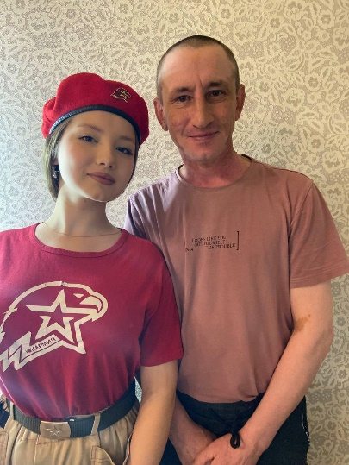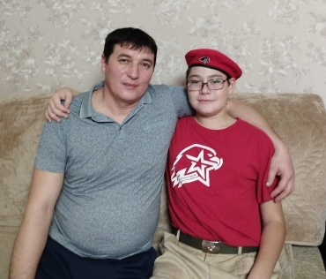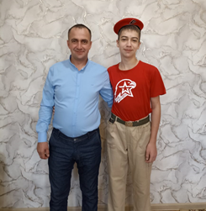
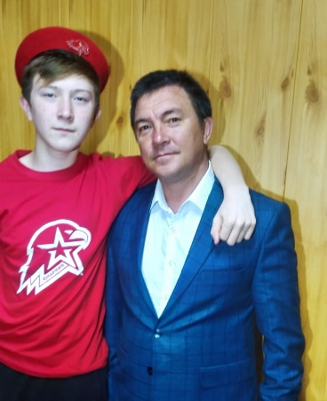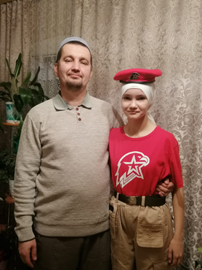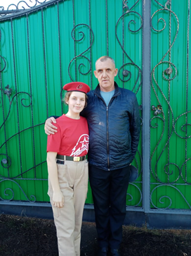

1. Отряд имени М. Джалиля. "Старочечкабская ООШ'. Акция " Папа в кадре ".
2. Юнармейцы отряда имени Героя Социалистического труда Р. Калимуллина "Бурундуковская ООШ" приняли участие во Всероссийской юнармейской акции "Папа в кадре". #ПапаВКадре # ДеньОтца.

- Всероссийская акция «Письмо солдату».
Во всех субъектах Российской Федерации состоялась всероссийская акция «Письмо солдату». Минобороны России совместно с Минпросвещения России продолжают комплекс мероприятий поддержки специальной военной операции. В рамках мероприятий уже подготовлено более 243000 детских писем и рисунков. «Наши юнармейцы очень уважают участников специальной военной операции, ценят общий вклад в столь важное дело и поддерживают. Крайне важно, что у нас есть действенная рабочая связь поколений, тем более, у людей с достаточно коротким разрывом по возрасту», — прокомментировал мероприятие Первый заместитель Начальника Главного Штаба Виктор Кауров. МО ВВПОД присоединилось к акции.
Отряды МО ВВПОД «Юнармия» присоединились в акции. Всего было написано 84 письма.

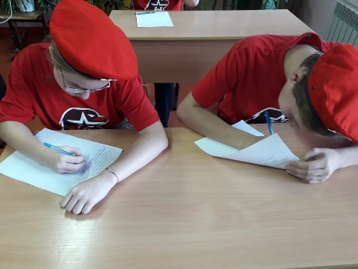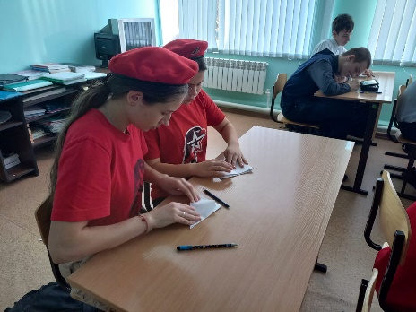
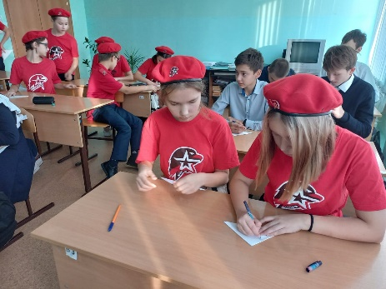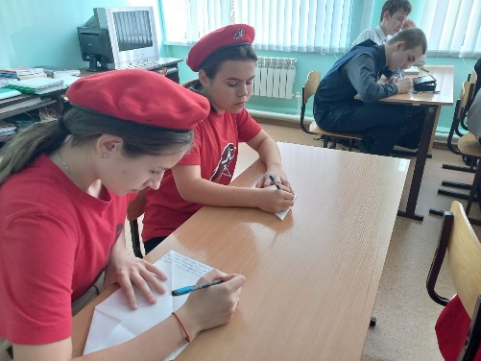
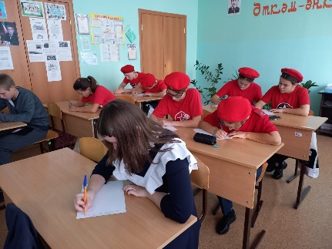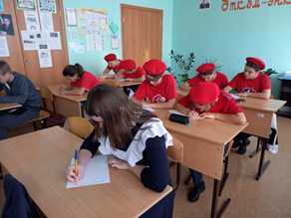

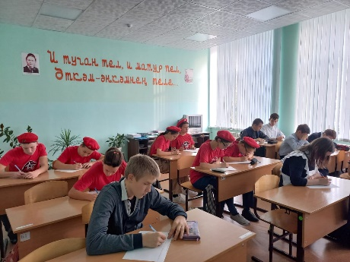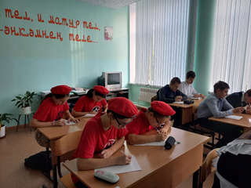

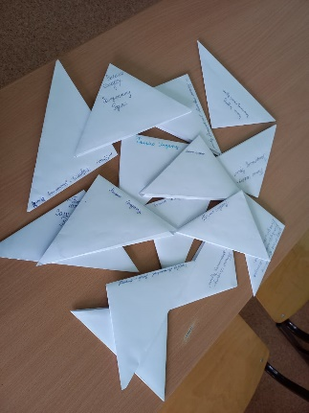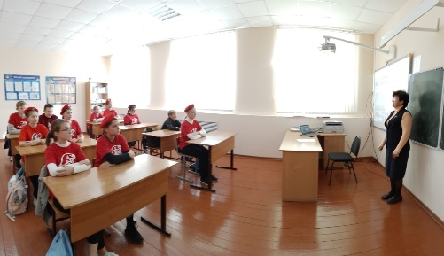
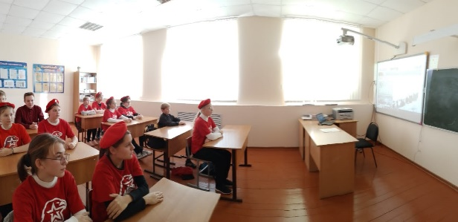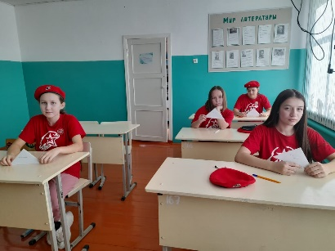
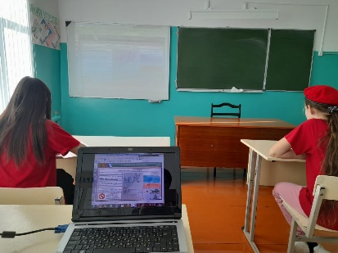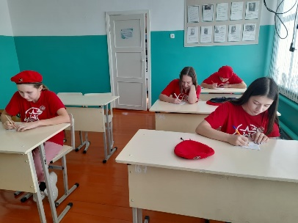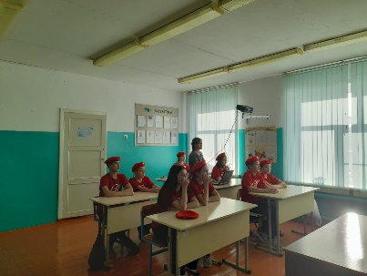

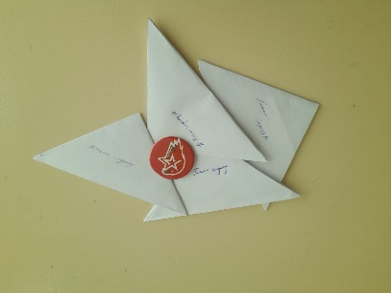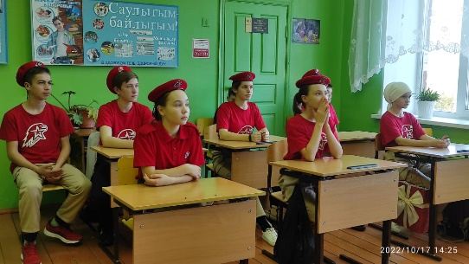
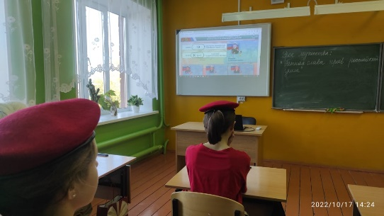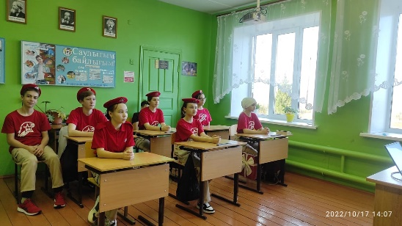
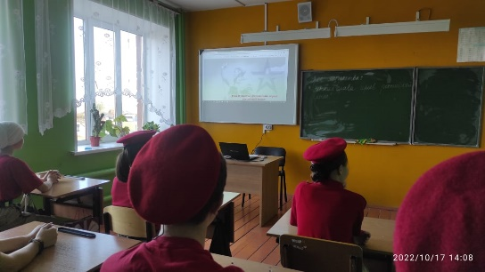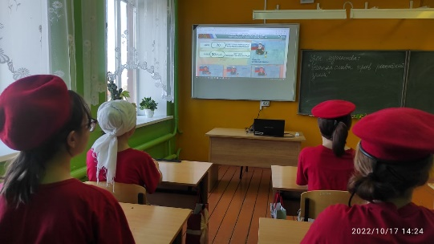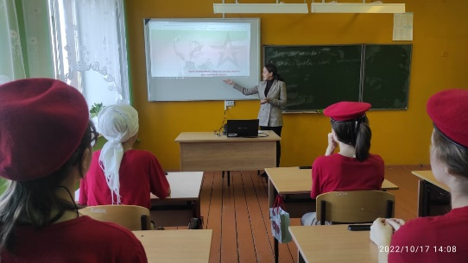
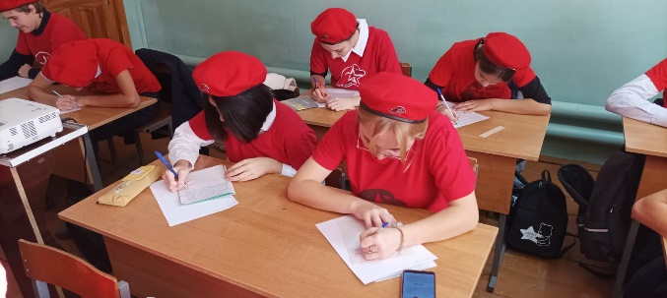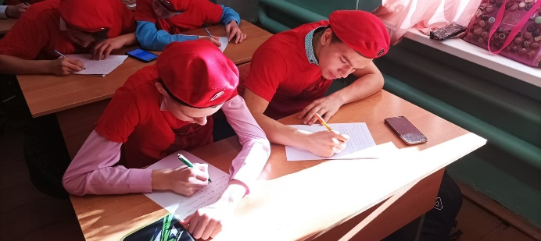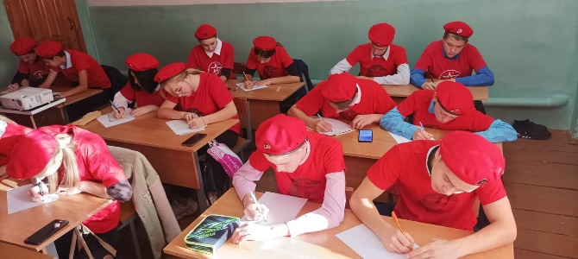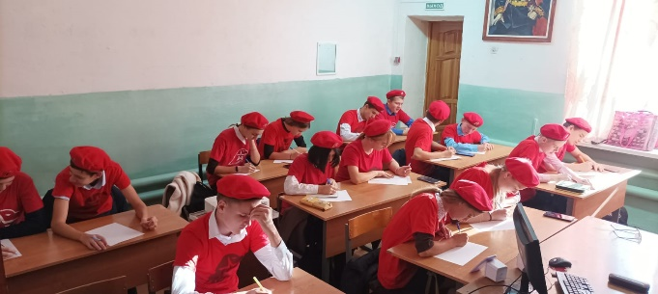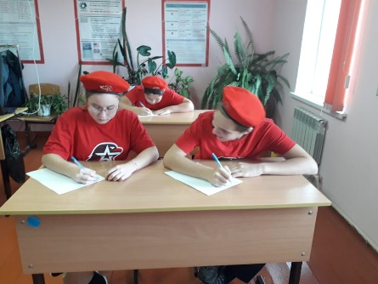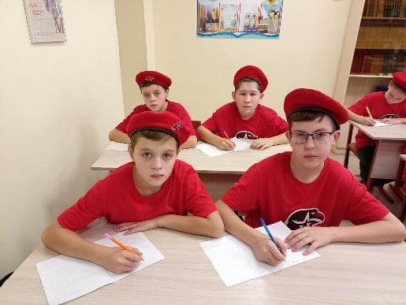
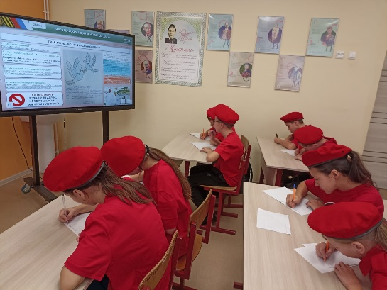
Обучающиеся школ приняли активное участие во Всероссийской акции «Письмо солдату».. Ребята обратились с теплыми словами поддержки ко всем тем, кто сейчас участвует в спецоперации Украины. В своих письмах школьники выражали искреннюю признательность армейцам, высказали слова поддержки наших ребят, которые сейчас находятся на передовой, на защите прав и свобод людей. Школьники написали им простые и очень теплые и искренние слова, которые именно сейчас им так необходимы.
- 17.10.22. Всероссийский Урок Мужества.
По всей стране прошли Уроки Мужества. Главные вопросы: поддержка воинов в СВО, патриотизм и активизация движения ВВПОД "Юнармия". Тема уроков:"Ратная слава героев российской земли"
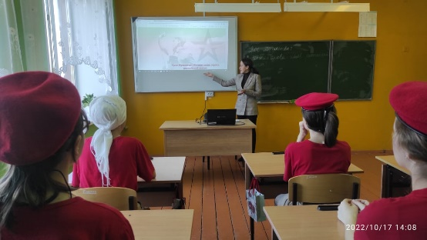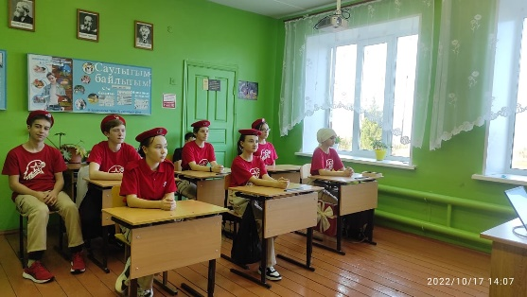
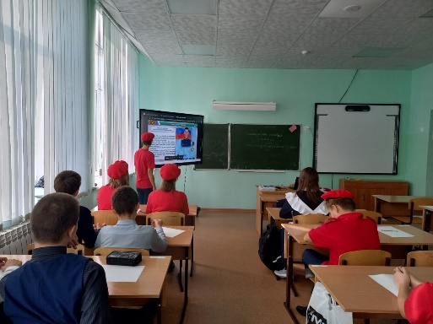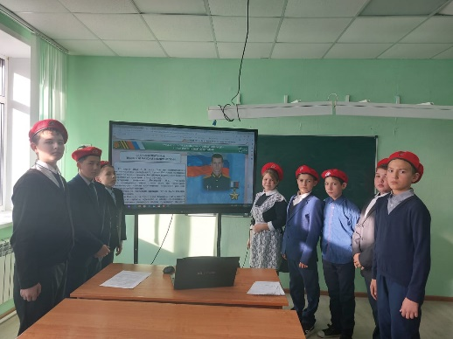
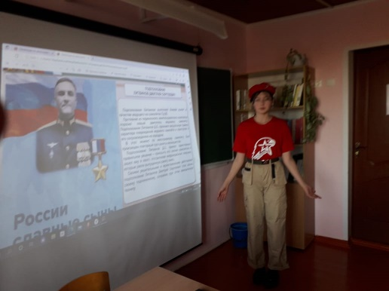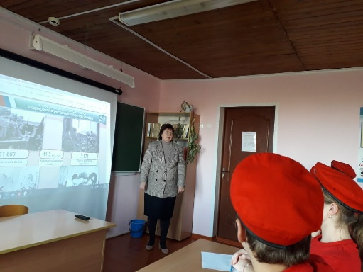
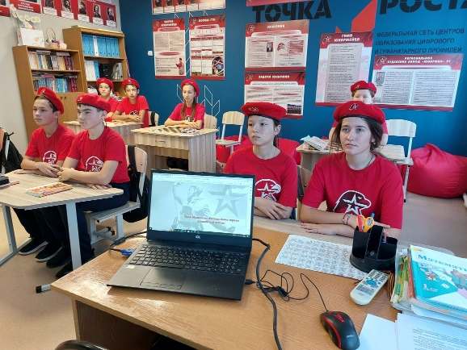

Юнармейцы отряда имени кавалера ордена Красной Звезды Миннуллина М. К. "Кушманской ООШ"
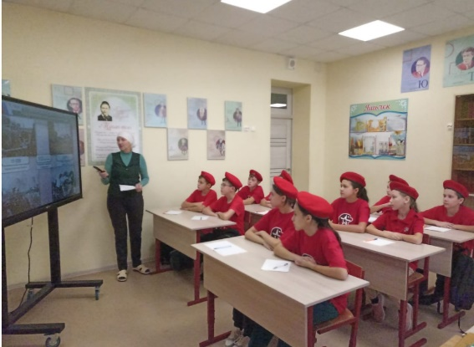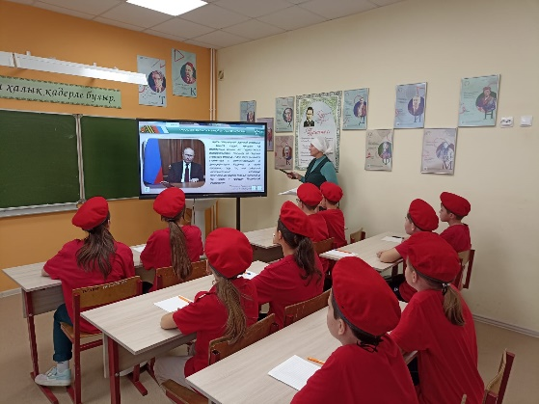

- 17.10.22. День рождения Героя.
17 октября 1915 года родился Герой Советского Союза М.К.Кузьмин. Юнармейцы из одноименного отряда провели для учащихся начальных классов урок Мужества " Героями не рождаются, героями- становятся"
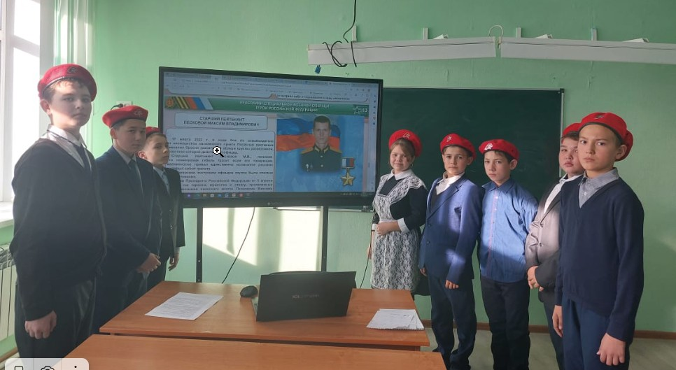

- Политинформация: Военное положение в новой России: последние новости военной спецоперации на Украине на сегодня 20 октября 2022 года.
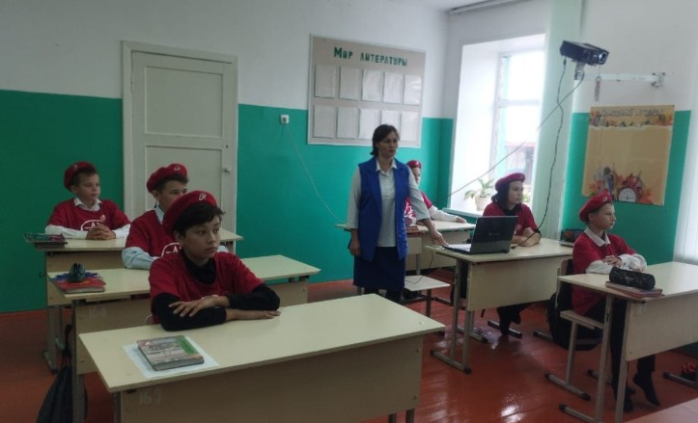

План
основных мероприятий МО ВВПОД «Юнармия» Кайбицкого муниципального района РТ
с 24-29.10. 2022.

№ | Время (Дата) | Мероприятие | Место | Кол-во | Ответственные
1 | 24.10.22. | Политинформация. День ООН. | Telegram  WhatsApp  Во всех отрядах МО ВВПОД «Юнармия» | 274 | Начальник штаба МО ВВПОД «Юнармия»  Координаторы  Учителя истории
2 | 25.10.22. | Подготовка к мероприятиям посвященным предстоящим памятным датам. | Во всех отрядах МО | 22 | Начальник штаба МО ВВПОД «Юнармия»  Координаторы
 | 25.10.22 | Исторический обзор. Балаклавское сражение стало одним из крупнейших сражений Крымской войны 1853–1856 годов между союзными силами Великобритании, Франции и Турции с одной стороны, и Россией – с другой. | Telegram  WhatsApp  Во всех отрядах МО ВВПОД «Юнармия» | 274 | Начальник штаба МО ВВПОД «Юнармия»  Координаторы  Учителя истории
 | 25.10.22 | Исторический обзор. Осенью 1922 года в России шёл последний этап Гражданской войны, вооружённого конфликта, развернувшегося в масштабах всей страны между советскими и антибольшевистскими вооружёнными силами. | Telegram  WhatsApp  Во всех отрядах МО ВВПОД «Юнармия» | 274 | Начальник штаба МО ВВПОД «Юнармия»  Координаторы  Учителя истории
3 | 26.10.22. | Исторический обзор. День рождения Дмитрия Михайловича Карбышева (1880–1945), генерал-лейтенанта, Героя Советского Союза | Telegram  WhatsApp  Штаб МО ВВПОД «Юнармия» | 274 | Начальник штаба МО ВВПОД «Юнармия»  Координаторы  Учителя истории
 | 27.10.22. | Совершенствование юнармейских навыков | Telegram  WhatsApp  Во всех отрядах МО ВВПОД «Юнармия» | 274 | Начальник штаба МО ВВПОД «Юнармия»  Координаторы
4 | 28.10.22. | День бабушек и дедушек в России | Telegram  WhatsApp  Во всех отрядах МО ВВПОД «Юнармия» | 274 | Начальник штаба МО ВВПОД «Юнармия»  Координаторы
6 | 30.10.22. | Политинформация. Памятная дата Великой Отечественной войны. Героическая оборона г. Севастополя. 30 октября 1941 г. – 4 июля 1942 г. | Telegram  WhatsApp  Во всех отрядах МО ВВПОД «Юнармия»  По графику школы | 274 | Начальник штаба МО ВВПОД «Юнармия»
7 | 30.10.22 | Историческая минутка на уроке истории. День памяти жертв политических репрессий в России. 30.10.1990  в Москве открыт памятник жертвам политических репрессий. | Telegram  WhatsApp  Во всех отрядах МО ВВПОД «Юнармия»  По графику школы | 274 | Начальник штаба МО ВВПОД «Юнармия»  Координаторы  Учителя истории
Начальник штаба МО ВВПОД «Юнармия» Р.Д. Насибуллина.

